Швейное дело
6 класс
Тема: Снятие мерок для построения чертежа головного убора.
Для построения чертежа головного убора снимают две мерки: обхвата головы и глубины головного убора.
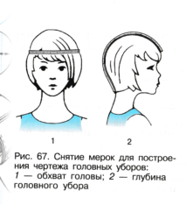
Мерку обхвата головы (Огол) снимают сантиметровой лентой вокруг головы, плотно обхватывая лоб и затылочную часть. Записывают мерку Огол полностью.
Мерку глубины головного убора (Ггу) снимают от затылочной впадины до лба и записывают в половинном размере.
Мерки для построения чертежа головного убора (кепи)
№  п/п | Название мерок | Обозначение мерок | Назначение мерок
1 | Обхват головы | Огол | Определение ширины клина и длины околышка
2 | Глубина головного убора | Ггу | Определение высоты клина

Вопросы
- Какие мерки снимают для построения чертежа головного убора?
- Мерки снимают сантиметровой лентой или линейкой?
- Как записывают мерку обхвата головы?
- Что такое Ггу?

